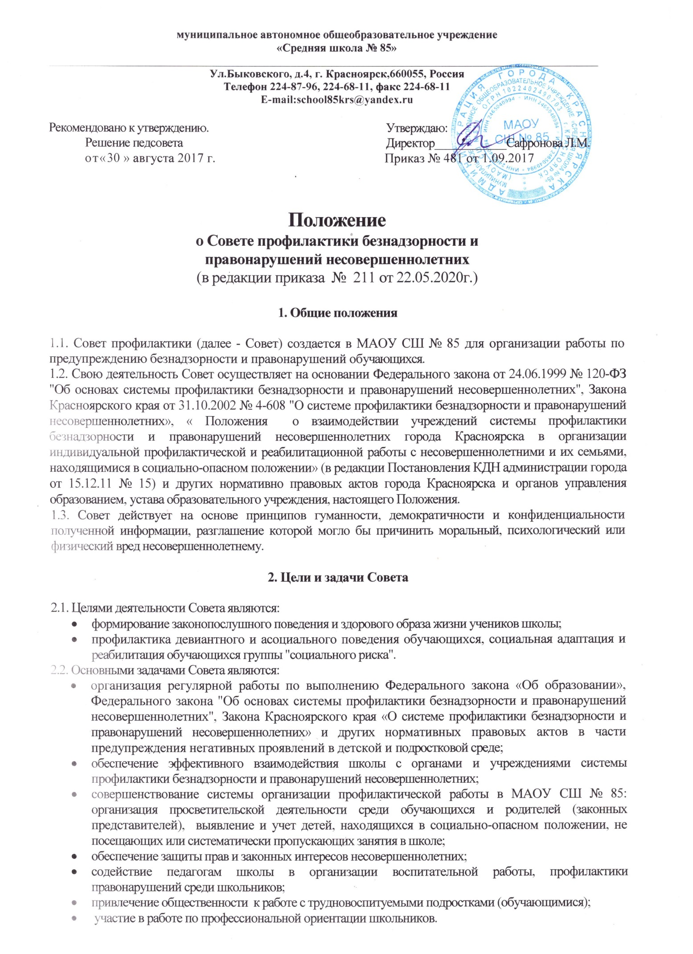**Муниципальное автономное общеобразовательное учреждение**

**«Средняя школа № 85»**

_________________________________________________________________________________________________

**Ул.Быковского, д.4, г. Красноярск,660055, Россия**

**Телефон 224-87-96, 224-68-11, факс 224-68-11**

**E-mail:school85krs@yandex.ru**

Рекомендовано к утверждению. Утверждаю:

Решение педсовета Директор____________Сафронова Л.М.

от«30 » августа 2017 г. Приказ № 481 от 1.09.2017

.

**Положение**

**о Совете профилактики безнадзорности и правонарушений несовершеннолетних**

(в редакции приказа № 211 от 22.05.2020г.)

**1. Общие положения**

1.1. Совет профилактики (далее - Совет) создается в МАОУ СШ № 85 для организации работы по предупреждению безнадзорности и правонарушений обучающихся.

1.2. Свою деятельность Совет осуществляет на основании Федерального закона от 24.06.1999 № 120-ФЗ "Об основах системы профилактики безнадзорности и правонарушений несовершеннолетних", Закона Красноярского края от 31.10.2002 № 4-608 "О системе профилактики безнадзорности и правонарушений несовершеннолетних», « Положения о взаимодействии учреждений системы профилактики безнадзорности и правонарушений несовершеннолетних города Красноярска в организации индивидуальной профилактической и реабилитационной работы с несовершеннолетними и их семьями, находящимися в социально-опасном положении» (в редакции Постановления КДН администрации города от 15.12.11 № 15) и других нормативно правовых актов города Красноярска и органов управления образованием, устава образовательного учреждения, настоящего Положения.

1.3. Совет действует на основе принципов гуманности, демократичности и конфиденциальности полученной информации, разглашение которой могло бы причинить моральный, психологический или физический вред несовершеннолетнему.

**2. Цели и задачи Совета**

2.1. Целями деятельности Совета являются:

* формирование законопослушного поведения и здорового образа жизни учеников школы;
* профилактика девиантного и асоциального поведения обучающихся, социальная адаптация и реабилитация обучающихся группы "социального риска".

2.2. Основными задачами Совета являются:

* организация регулярной работы по выполнению Федерального закона «Об образовании», Федерального закона "Об основах системы профилактики безнадзорности и правонарушений несовершеннолетних", Закона Красноярского края «О системе профилактики безнадзорности и правонарушений несовершеннолетних» и других нормативных правовых актов в части предупреждения негативных проявлений в детской и подростковой среде;
* обеспечение эффективного взаимодействия школы с органами и учреждениями системы профилактики безнадзорности и правонарушений несовершеннолетних;
* совершенствование системы организации профилактической работы в МАОУ СШ № 85: организация просветительской деятельности среди обучающихся и родителей (законных представителей), выявление и учет детей, находящихся в социально-опасном положении, не посещающих или систематически пропускающих занятия в школе;
* обеспечение защиты прав и законных интересов несовершеннолетних;
* содействие педагогам школы в организации воспитательной работы, профилактики правонарушений среди школьников;
* привлечение общественности к работе с трудновоспитуемыми подростками (обучающимися);
* участие в работе по профессиональной ориентации школьников.

**3. Порядок формирования Совета**

3.1. Совет формируется директором МАОУ СШ № 85. Состав утверждается приказом директора.

3.2. Совет состоит из председателя, заместителя председателя, секретаря и членов Совета. Членами Совета могут быть заместители директора, социальные педагоги, педагоги-психологи, классные руководители, медицинские работники, представители Управляющего совета, представители власти, родительской общественности, а также представители органов внутренних дел и иных органов и учреждений системы профилактики безнадзорности и правонарушений несовершеннолетних.

3.3. Численность состава Совета составляет не менее 5 представителей. Председатель Совета является либо сам директор школы, либо он назначается директором, как правило, из числа своих заместителей по учебно-воспитательной работе. Секретарь Совета назначается его председателем.

3.4. Члены Совета участвуют в его работе на общественных началах.

**4. Организация работы Совета**

4.1. Председатель Совета:

- организует работу Совета;

- определяет повестку дня, место и время проведения заседания Совета;

- председательствует на заседаниях Совета;

- подписывает протоколы заседаний Совета.

4.2. В отсутствии председателя его обязанности выполняет заместитель председателя.

4.3. Организационное обеспечение заседаний Совета осуществляется секретарем. Секретарь Совета:

- составляет проект повестки для заседания Совета, организует подготовку материалов к заседаниям Совета;

- информирует членов Совета о месте, времени проведения и повестке дня Совета, обеспечивает их необходимыми справочно-информационными материалами;

- оформляет протоколы заседаний Советов, осуществляет анализ и информирует Совет о ходе выполнения принимаемых решений.

4.4. Члены Совета:

- присутствуют на заседаниях Совета;

- вносят предложения по плану работы Совета, повестке дня заседаний и порядку обсуждения вопросов;

- участвуют в подготовке материалов Совета, а также проектов его решений.

**5. Порядок работы Совета**

5.1. Совет совместно с администрацией МАОУ СШ № 85 разрабатывает программу профилактики и организует ее реализацию.

5.2. Определяет ответственных членов Совета за организацию проведения профилактических направлений программы, рассматривает и утверждает планы работы по направлениям программы, вносит свои корректировки и осуществляет контроль за их исполнением.

5.3. Получает информацию о случаях:

- правонарушений обучающихся;

- проявлении конфликтного и криминального характера в поведении обучающихся;

- негативного влияния на них родителей (законных представителей) или других лиц;

- фактов невыполнения обязанностей родителей (законных представителей) по воспитанию несовершеннолетних, связанных с жестоким обращением с ними;

- сообщения из правоохранительных органов, комиссии по делам несовершеннолетних и защите их прав, органов здравоохранения.

5.4. Заседания Совета профилактики проводятся не менее одного раза в четверть.

**6. Права и обязанности Совета**

**6.1 Совет профилактики обязан:**

* разрабатывать и внедрять систему взаимодействия администрации и учителей школы с общественностью, призванной осуществлять профилактику правонарушений несовершеннолетних.
* способствовать повышению эффективности работы школы по профилактике

правонарушений обучающихся.

* изучать состояние профилактической работы в школе по классам, особенности

развития личности обучающихся, относящихся к "группе риска" и их внеурочную

занятость.

* приглашать на заседание Совета профилактики по рассмотрению персональных дел обучающихся, родителей этих обучающихся или лиц, их заменяющих.
* осуществлять консультационно-информационную деятельность для коллектива

учителей и родителей.

* контролировать исполнение принимаемых решений.
* анализировать свою деятельность, выступать с отчетом о ее результатах на итоговых педсоветах.

**6.2 Совет профилактики имеет право:**

* давать индивидуальные и коллективные рекомендации учителям, родителям по
* вопросам коррекции поведения подростков и проведения профилактической работы с ними.
* выносить на обсуждение на родительские собрания и собрания в классе

информацию о состоянии проблемы правонарушений несовершеннолетних.

* рассматривать материалы по вопросу об отчислении учащихся.
* ходатайство перед КДН и защите их прав о принятии мер общественного воздействия в установленном законом порядке в отношении обучающихся и их родителей или лиц, их заменяющих.

**7.1. Деятельность Совета профилактики оформляется в следующих документах:**

* Приказ о создании совета по профилактике безнадзорности или правонарушений среди обучающихся.
* Положение о совете по профилактике безнадзорности или правонарушений среди обучающихся.
* Протоколы заседаний совета по профилактике безнадзорности или правонарушений среди обучающихся.
* Программы (планы) индивидуальной профилактической работы с обучающимися, состоящими на внутреннем и внешнем учете.
* Списки обучающихся, семей состоящих на внутреннем и внешнем учете.

**7. Ответственность Совета профилактики.**

7. 1 Совет профилактики несёт ответственность за правильность оформления

документов (протоколов заседаний, ходатайства, письма) и законность принимаемых

решений.